В кафе, баре или ресторане

In a cafe, bar, restaurant

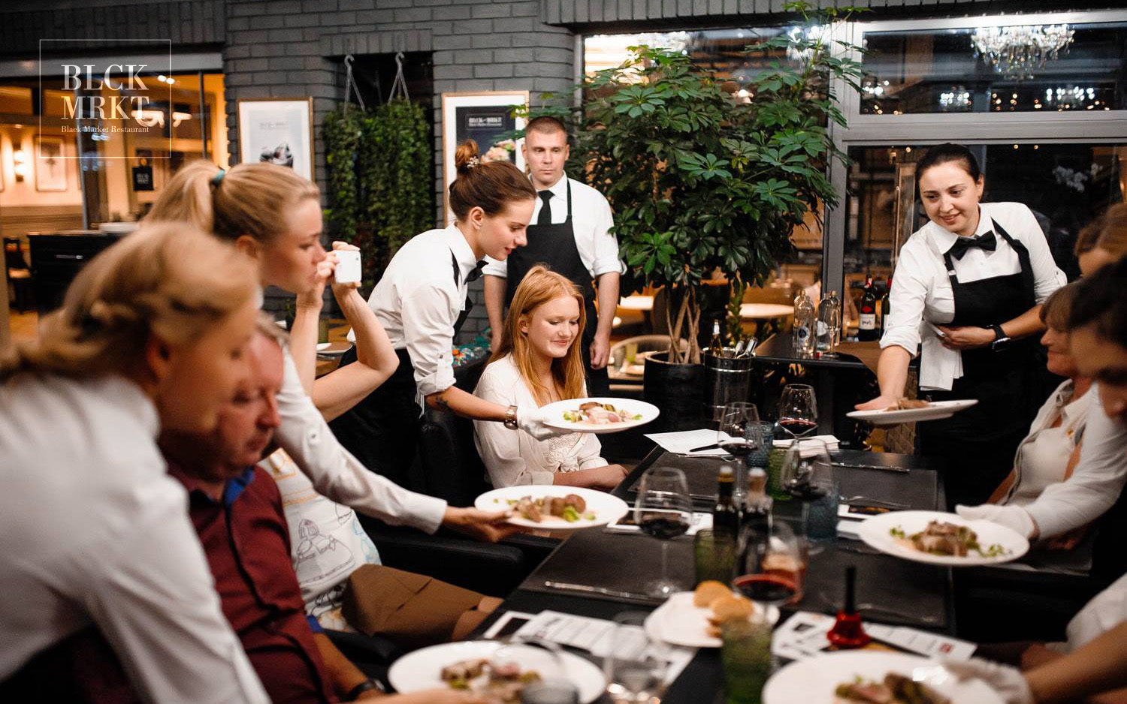
Как приятно бывает зайти в уютное кафе (a cozy café), выпить чашечку ароматного кофе (have a cup of coffee) с яблочным пирогом (apple pie).
К счастью, сегодня нет проблем с поиском заведения. Среди такого многообразия каждый может найти место по вкусу: кофейня (coffee house), ресторан быстрого питания (fast food restaurant), суши-бар (sushi bar), пиццерия (pizzeria), бар (bar), паб (pub), модный ресторан (fashionable restaurant). Кому-то нравятся кафетерии (cafeteria), где можно заказать молочный коктейль (milkshake), кому-то – рестораны со стильным интерьером (plush interior) и необычным меню (original menu). Одним по душе заведения с удобными мягкими сиденьями (comfy seats) и приглушённым светом (soft light), где можно спастись от шума и суеты города (escape the hustle and bustle of the city). А другим нравятся бары, где можно посидеть на высоком стуле (bar stool) и пропустить стаканчик (have a drink) в беседе с барменом (bartender).

Things and people in the café and bar. Персонал и предметы в кафе и баре
Для начала давайте выясним, как называют людей, работающих в заведениях общественного питания, и какие предметы нас там окружают. Перед нами картинка, на которой изображено кафе. На ней мы можем увидеть персонал, посетителей и то, что они заказали.
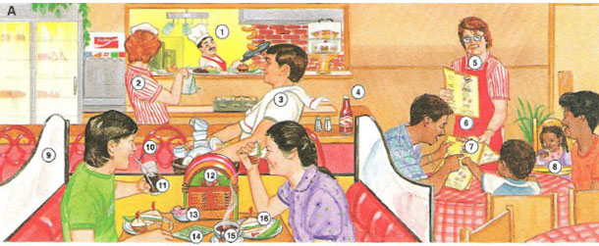
Номер | Слово | Перевод
1 | Cook | Повар
2 | Waitress | Официантка
3 | Busboy | Уборщик грязной посуды
4 | Ketchup | Кетчуп
5 | Waiter | Официант
6 | Apron | Передник, фартук
7 | Menu | Меню
8 | High chair | Высокий стул (для детей)
9 | Booth | Кабинка
10 | Straw | Соломинка, трубочка
11 | Soft drink | Безалкогольный напиток
12 | Jukebox | Музыкальный автомат
13 | Sugar | Сахар
14 | Bill (Br.E.) / check (Am.E.) | Счет
15 | Tea | Чай
16 | Sandwich | Сэндвич, бутерброд
Кафе, пожалуй, самое популярное место, где можно вкусно и недорого покушать. В кафе мы можем позавтракать и пообедать, можем сходить туда с семьей или встретиться с друзьями. Однако не менее популярны и питейные заведения. Посмотрите на картинку, где представлен бар, отдыхающие в нем люди и персонал.
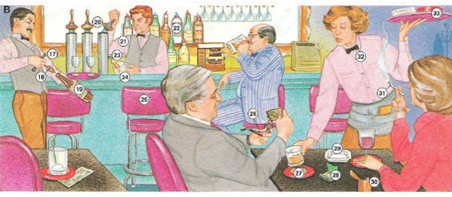
Номер | Слово | Перевод
17 | Corkscrew | Штопор
18 | Cork | Пробка
19 | Wine (bottle of wine) | Вино (бутылка вина)
20 | Tap | Пивной аппарат
21 | Bartender | Бармен
22 | Liquor (bottle of liquor) | Крепкий алкогольный напиток
23 | Beer (glass of beer, pint of beer) | Пиво (бокал пива, пинта пива)
24 | Bar | Барная стойка
25 | Bar stool | Высокий барный стул
26 | Pipe | Трубка
27 | Coaster | Подстаканник
28 | Matches (box of matches) | Спички (коробка спичек)
29 | Ashtray | Пепельница
30 | Lighter | Зажигалка
31 | Cigarette | Сигарета
32 | Cocktail waitress | Официантка, подающая напитки
33 | Tray | Поднос
Обратите внимание, что словом bar в английском языке называют не только заведение, где можно заказать алкогольные напитки, но и барную стойку, а бармена иногда называют «парень за барной стойкой» (the guy behind the bar).
Англичане – самые страстные фанаты футбола. А где они смотрят его? Правильно, в пабе. Паб (pub) – это священное место, где по вечерам в выходные дни англичане собираются за бокалом разливного пива (а glass of tap beer) и болеют за любимую команду.
Паб и бар отличаются друг от друга. Основное их различие в том, что в баре предлагается большой выбор разнообразных алкогольных напитков (alcoholic beverage), коктейлей (cocktail) и моктейлей (mocktail – безалкогольный коктейль, иногда моктейли называют virgin cocktail). В пабе вы найдете широкий ассортимент сортов пива (different sorts of beer), иногда – вино и сидр (cider). Кроме того, в уважающем себя пабе есть своя пивоварня (brewery), где варят пиво (brew beer) по уникальным рецептам.

Eating, drinking, paying. Что мы делаем в кафе
Мы уже знаем, кто работает в кафе и ресторанах, как называются некоторые детали интерьера, что может быть на столе, но не знаем, как называются по-английски наши действия. Давайте посмотрим на картинку, где показано, что можно делать в кафе.
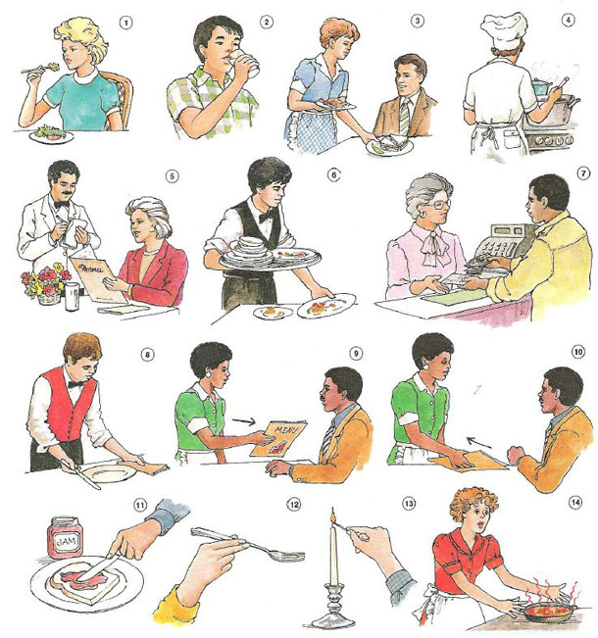
Номер | Слово | Перевод
1 | Eat (a salad, a steak) | Есть (салат, стейк)
2 | Drink (water, juice) | Пить (воду, сок)
3 | Serve (starters/appetizers, dessert/pudding) | Подавать (закуски, десерт)
4 | Cook (fish with vegetables, tomato soup) | Готовить (рыбу с овощами, томатный суп)
5 | Order (a plate of cheese, the main course) | Заказать (сырное ассорти, основное блюдо)
6 | Clear the table | Убрать стол
7 | Pay the bill/check | Заплатить по счету
8 | Set the table | Сервировать стол
9 | Give the menu | Предложить меню
10 | Take the menu | Забрать меню
11 | Spread jam/butter on a toast | Мазать джем/масло на хлеб
12 | Hold (a fork, a spoon, a knife) | Держать (вилку, ложку, нож)
13 | Light a candle | Зажечь свечу
14 | Burn food | Пережарить еду
Многие гастрономические слова пришли из французского языка. Например, слово dessert – французское. Но англичане предпочитают любой десерт, независимо от того, как его приготовили, называть pudding. Dessert в значении «десерт» используют американцы.
- В мире столько сладостей, что одним словом pudding не обойтись. Посмотрите нашу подробную статью для сладкоежек «Heavenly sweet, или Сладости на английском языке», чтобы знать названия почти всех десертов.

I’d like to order. Как сделать заказ
А теперь давайте поговорим о том, как делать заказ в ресторанах. В таблице вы найдете много полезных слов, которые помогут вам не запутаться в непонятных английских названиях в меню.
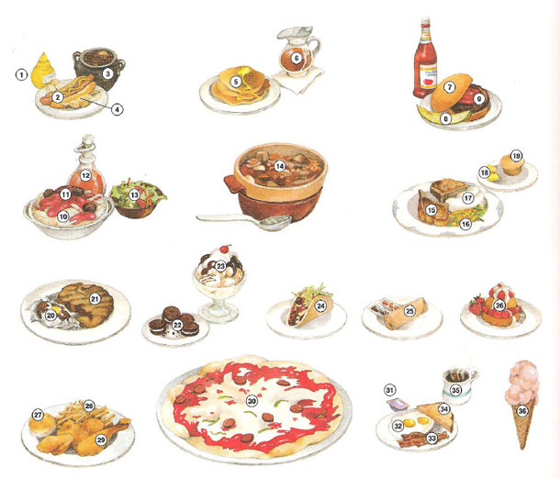
Номер | Слово | Перевод
1 | Mustard | Горчица
2 | Hot dog | Хот-дог
3 | Baked beans | Запечённые бобы
4 | Potato chips | Жареный хрустящий картофель
5 | Pancakes | Блины
6 | Syrup | Сироп
7 | Bun | Сдобная булочка
8 | Pickle | Пикуль, маринованный огурец
9 | Hamburger | Гамбургер
10 | Spaghetti | Спагетти
11 | Meatballs | Фрикадельки
12 | Salad dressing | Заправка для салата
13 | Tossed salad | Перемешанный салат (тот, который не уложен слоями)
14 | Beef stew | Говяжье рагу
15 | Pork chops | Свиные отбивные
16 | Mixed vegetables | Овощная смесь
17 | Mashed potatoes | Пюре
18 | Butter | Масло
19 | Muffin | Маффин
20 | Baked potatoes | Печеный картофель
21 | Steak | Стейк
22 | Cookie | Печенье
23 | Sundae | Пломбир
24 | Taco | Тако (кукурузная лепешка с мясом и овощами)
25 | Egg roll | Яичный рулет
26 | Strawberry shortcake | Пирог из песочного теста с клубникой
27 | Biscuit | Галета
28 | French fries | Картофель фри
29 | Fried chicken | Жареная курица
30 | Pizza | Пицца
31 | Jelly | Желе
32 | Sunny-side up eggs | Яичница-глазунья
33 | Bacon | Бекон
34 | Toast | Тост
35 | Coffee | Кофе
36 | Ice cream cone | Мороженое-рожок
Мы также хотим предложить список фраз, которые вы можете использовать в ресторане.
Фраза | Перевод
Could I have the menu, please? | Не могли бы Вы принести меню?
Could I have the wine list, please? | Не могли бы Вы принести винную карту?
— Are you ready to order?  — Not yet. Give me a second, please. | — Вы готовы сделать заказ?  — Нет, дайте мне минутку, пожалуйста.
— Would you like anything to drink?  — Yes, please. I’ll have/I’d like... | — Что Вы будете пить?  — Да, пожалуйста. Я хочу / хотел бы заказать...
Excuse me, I am afraid you have forgotten about my coffee. | Простите, мне кажется, Вы забыли о моем кофе.
Excuse me, can I have the bill, please? | Извините, не могли бы Вы принести счёт?
Сan I pay by a credit card? | Я могу расплатиться кредитной картой?
Сan I pay in cash? | Я могу расплатиться наличными?
The food was delicious, thank you! | Еда была великолепна, спасибо!

